


铜价回调整理后，仍有上行空间

2020年01月10日

广州期货研究所
许克元
从业资格号：F3022666
投资咨询号：Z0013612

(8620)22139800 │ www.gzf2010.com.cn

铜价回调整理后，仍有上行空间

12月沪铜主力在利多因素集聚、多头大幅增仓的推动下突破2019年6月以来震荡区间上沿，直逼5万整数关口。进入1月份后，铜价呈现高位回调整理，但预计回调空间有限，后期仍有上行空间。建议48500元一线逢低布局多单，目标位52000附近止盈。
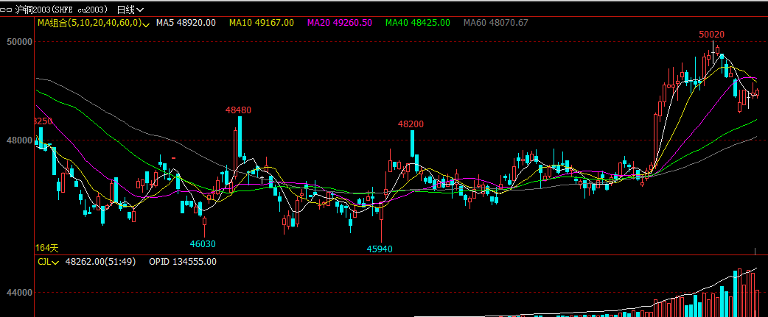

一、整体库存水平低位，且仍处去库周期内
从三大交易库存走势可以看到，今年以来，9月以前LME铜库存持续累积，9月以后开始持续走低；COMEX铜库存在去年持续下降后，今年表现相对稳定；国内库存1-3月快速攀升，3-6月主动去库且降幅明显，7-8月偏稳定，国庆节前由于企业提前备货导致库存快速下降，节后有所恢复，进入11月后继续缓慢下滑至12月初的11.2万吨，12月中至目前为止有所回升，但幅度不大。从全球显性库存总量来看，截至2020年1月10，三大交易所显性库存合计约30.5万吨，处近几年来低位水平，且目前仍在缓慢去库周期内，对铜价带来明显的支撑。

三大交易所显性库存 | 三大交易所+保税区库存季节性走势
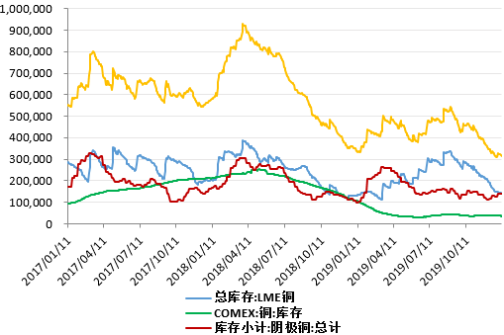 | 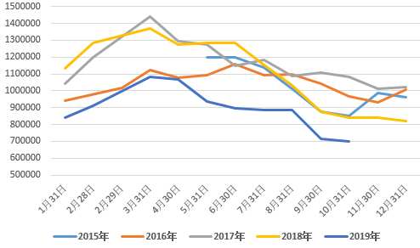
数据来源：Wind，广州期货研究所
保税区铜库存，从今年4月19日开始持续减少，截至1月3日，该库存量为21.95万吨，较4月19日的61.3万吨，下降39.3万吨，或64%。分析原因，一方面由于国内冶炼产能扩张精铜产量增加导致对进口货源需求减弱，而在4-10月进口盈利窗口持续打开的背景下，保税区铜库存有流入国内的动能。另一方面，保税区融资套利的需求逐渐消失，前期被锁定的铜库存转为流动性库存流入国内。伴随着保税区库存的持续下降，保税区电解铜溢价呈现持续上升态势，进入11月后保税区库存逐步止跌企稳，电解铜溢价开始高位回落。
上海保税区库存 | 洋山铜溢价
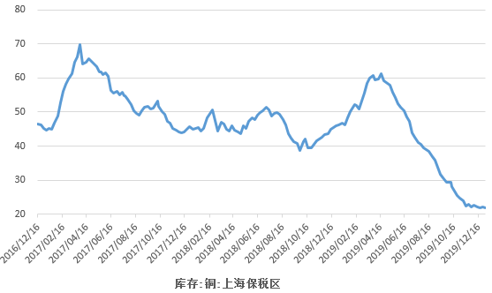 | 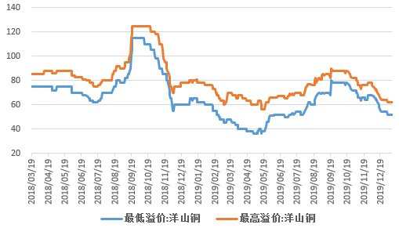
数据来源：Wind，广州期货研究所

二、国内冶炼厂将失去长单保护，压力逐步显现
2019年我国进口铜精矿TC持续下降，一度降至50美元/吨。但是因为长单80.8美元/吨保住了全年大中型铜冶炼厂的利润，因此，并未出现明显因亏损减产的情况出现。
在今年召开的CESCO亚洲铜会上，江铜、铜陵有色、中铜与Freeport确定了2020 年 TC/RC 长单价格为 62 美元/吨和 6.2 美分/磅，为 2012 年（60 美元/吨和 6.0 美分/磅）以来的最低。较低的长单加工费主要反映了 2016 年以来矿产铜供给增速持续走低，导致铜精矿短期供给紧张的状态。同时也给明年铜冶炼厂的盈利造成了较大压力，不排除会影响冶炼厂产能的顺利扩张。
中国铜原料联合谈判组CSPT，2019年12月26日在福州召开会议，敲定2020年Q1铜精矿TC的Benchmark为67美金/吨，较2019年Q4上调1美金/吨，鉴于原料供应紧张、硫酸压力、环保等，我国民企冶炼厂减产基本确定，但国有冶炼厂是否减产仍需继续关注。
三、宏观层面因素对铜价压力趋弱
首先，中美贸易战方面。中美贸易谈判是2019年的主线之一，今年将继续对铜价产生影响。但现阶段谈判已朝积极方面发展，对短中期铜价形成利多。
其次，中国制造业PMI数据对铜价影响较大，从近几个月国内经济数据表现来看，逆周期调节政策效果逐步显现，官方制造业PMI和财新制造业PMI持续处于荣枯线上方。
再次，美元方面。美元指数与铜价具有较高的负相关性，2019年1-10月美元指数维持强势，主要原因在于美国自身经济并不弱及欧元区经济超预期下行。自2019年7月以来，美联储三次降息，基本符合市场预期。虽然在过去一年内美国经济表现尚可，与欧元区相比更是稳胜一局，但近期公布的数据让人喜忧参半，增加了美元指数维持震荡上行趋势的不确定性。一方面，在全球纷纷降息、美国经济出现放缓迹象叠加特朗普施压美联储多重驱动下，美联储在2020年或有继续降息的预期。另一方面，随着欧元区经济触底、英国脱欧或得落地，欧元和英镑彼此拖累下行的走势或面临着阶段性终结。因此美元的相对优势将有所弱化，对铜价的压制将减轻。
中国制造业PMI与铜价 | 美元指数与铜价
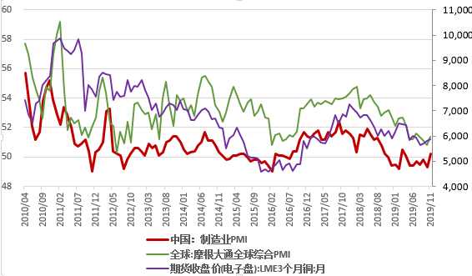 | 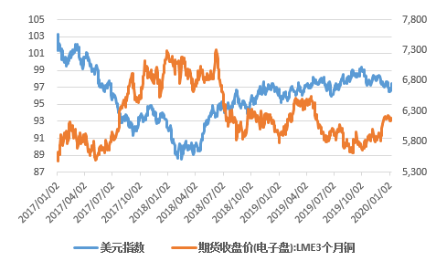
数据来源：Wind，广州期货研究所

四、策略
单边策略: 基于基本面偏多支撑，及宏观层面因素对铜价压力趋弱，预计铜价在高位回调整理后，仍将有上行空间。因此，我们推荐逢低做多铜，建议入场位48500-49000元/吨，中期目标位52000元/吨，止损位47000元/吨。
套利策略: 鉴于全球电解铜库存处绝对低位，建议近远合约逢低做扩，较好的时间节点大概率在春节后消费旺季的来临。

研究所

公司研究所具有一批资深优秀的产业服务、策略实战经验的分析师，具有齐全的期货投询、金属能化农林产业研究、宏观研究、衍生品及专一品种等一体化研究职能。
研究致力于为客户提供中国资本市场前瞻性、可操作性的投资方案及各类型市场的研究报告，通过对市场进行深度挖掘，提示投资机会和市场风险，完成对资本市场现象、规律的研究探索，为辖区乃至全国的实体经营和机构运作保驾护航。
研究范围涉及目前所有商品期货以及金融衍生品；我们推崇产业链的研究；我们看重数量分析法；我们提倡研究的独立性，鼓励分析师在纷繁复杂的环境下保持清醒，保持市场观点的一致顺延。
我们将积极依托股东单位—越秀金控在宏观经济、产业领域的高端研究资源优势，以“宏观、产业和行情策略分析”为主要核心，大力推进研究市场化和标准化运作，逐步完善研究产品体系，打造具有特色品牌影响力的现代产业与金融行业的资深研究所。
核心理念：研究创造价值，深入带来远见

联系方式


金融研究 农产品研究 金属研究 能源化工
020-22139858 020-22139813 020-22139817 020-22139824

地址：广东省广州市天河区珠江西路5号广州国际金融中心主塔写字楼第1007-1012房 邮编：510623

免责声明
本报告的信息均来源于公开资料，我公司对这些信息的准确性和完整性不作任何保证，也不保证所包含的信息和建议不会发生任何变更。我们已力求报告内容的客观、公正，但文中的观点、结论和建议仅供参考，报告中的信息或意见并不构成所述品种的操作依据，投资者据此做出的任何投资决策与本公司和作者无关。

